2019年度

四川省广汉市公共卫生健康指导中心决算

目录

公开时间：2020年10月26日

第一部分部门概况 4

一、基本职能及主要工作 4

二、机构设置 5

第二部分度部门决算情况说明 6

一、收入支出决算总体情况说明 6

二、收入决算情况说明 6

三、支出决算情况说明 7

四、财政拨款收入支出决算总体情况说明 7

五、一般公共预算财政拨款支出决算情况说明 8

六、一般公共预算财政拨款基本支出决算情况说明 9

七、“三公”经费财政拨款支出决算情况说明 10

八、政府性基金预算支出决算情况说明 11

九、 国有资本经营预算支出决算情况说明 11

十、其他重要事项的情况说明 11

第三部分名词解释 18

第四部分附件 21

附件1 21

附件2 24

第五部分附表 31

一、收入支出决算总表 31

二、收入决算表 33

三、支出决算表 34

四、财政拨款收入支出决算总表 35

五、财政拨款支出决算明细表 36

六、一般公共预算财政拨款支出决算表 39

七、一般公共预算财政拨款支出决算明细表 40

八、一般公共预算财政拨款基本支出决算表 42

九、一般公共预算财政拨款项目支出决算表 43

十、一般公共预算财政拨款“三公”经费支出决算表 43

十一、政府性基金预算财政拨款收入支出决算表 44

十二、政府性基金预算财政拨款“三公”经费支出决算表 44

十三、国有资本经营预算支出决算表 44

# 第一部分 部门概况

## 一、基本职能及主要工作

（一）主要职能。

广汉市公共卫生健康指导中心主要承担宣传教育、技术服务、优生指导、药具发放、信息咨询、随访服务、生殖保健、人员培训等公共服务职能。2008年公共卫生健康指导中心开始承担国家免费孕前优生健康检查项目试点工作，2010年正式纳入国家第二批试点市，2015年至2019年公共卫生健康指导中心开始承担广汉市农村妇女常见病暨“两癌”免费筛查任务，5年任务数60000人；2018年又承担了国家“两癌”免费筛查工作。

（二）2019年重点工作完成情况。

（1）积极探索“互联网+孕优服务”新模式，一年来，在“广汉市公共卫生健康指导中心免费线上孕妇学校”上发布含备孕期、已孕期、产后和新生儿期等知识。目前已有2579余人关注学习。参加国家免费孕前优生健康检查项目全省第九次临床检验室间质量评价活动或得全优，受到了省卫健委的通报表扬。至11月30日止，已为5329名计划怀孕夫妇提供了免费孕检服务，目标人群参检率为100.55%，查出高风险人群1787人，高风险发生率为33.53%，无出生缺陷儿出生。

（2）实验室按规定开展日常室内质控工作并建立了各种运行记录本；今年4月顺利通过了德阳市艾滋病检测点验收，全年HIV检测2889人。

（3）至12月10日止，共为全市12018人农村适龄妇女提供了免费筛查，筛查率为100.15%，筛查出患病人数2703人，患病率为22.5%。其中宫颈异常706人，液基细胞学检查异常30人，做病理检查12人，乳腺异常153人。所有可疑病例均建议到上级医疗机构做进一步检查和治疗。

(4)按照年初工作安排主动深入各村镇开展“三查”服务，对可凝病例进行咨询并介绍进一步诊断治疗，在各乡镇积极大力配合下完成了目标任务。通过以上举措，确保了我市免费技术服务落实率达100%，全年无差错事故及医疗纠纷发生。

## 二、机构设置

广汉市公共卫生健康指导中心属广汉市卫健局下属二级事业单位，其中其他事业单位1个。

# 第二部分2019年度部门决算情况说明

1. 收入支出决算总体情况说明

2019年度收入总计669.73万元，支出总计705.12万元。与2018年相比，收入总计减少73.43万元，下降9.88%，支出总计减少51.92万元，下降6.86%。主要变动原因是公用经费减少。

1. 收入决算情况说明

2019年本年收入合计669.73万元，其中：一般公共预算财政拨款收入669.73万元，占100%。

1. 支出决算情况说明

2019年本年支出合计705.12万元，其中：基本支出636.31万元，占90%；项目支出68.81万元，占10%。



四、财政拨款收入支出决算总体情况说明

2019年财政拨款收入总计669.73万元，支出总计696.55万元。与2018年相比，财政拨款收入总计减少73.43万元，下降9.88%，支出总计减少60.49万元，下降8%。主要变动原因是公用经费减少。



五、**一**般公共预算财政拨款支出决算情况说明

**（一）一般公共预算财政拨款支出决算总体情况**

2019年一般公共预算财政拨款支出696.55万元，占本年支出合计的98.78%。与2018年相比，一般公共预算财政拨款减少60.49万元，下降8%。主要变动原因是公用经费减少。

**（二）一般公共预算财政拨款支出决算结构情况**

2019年一般公共预算财政拨款支出696.55万元，主要用于以下方面:社会保障和就业（类）支出65.04万元，占9%；卫生健康支出598.60万元，占86%；住房保障支出32.91万元，占5%。



**（三）一般公共预算财政拨款支出决算具体情况**

2019年般公共预算支出决算数为696.55万元，完成预算98%。其中：

1.社会保障和就业（类）行政事业单位离退休（款） 事业单位离退休、机关事业单位基本养老保险缴费支出、机关事业单位职业年金缴费支出（项）: 支出决算为65.04万元，完成预算100%。

2.卫生健康（类）公共卫生、计划生育事务、行政事业单位医疗、其他卫生健康支出（款）重大公共卫生专项、其他公共卫生支出、计划生育服务、 其他计划生育事务支出、 事业单位医疗、 公务员医疗补助、 其他卫生健康支出（项）:支出决算为598.60万元，完成预算98%，决算数小于预算数的主要原因是项目资金存在财政应返还额度。

3.住房保障（类）住房改革支出（款）住房公积金（项）:支出决算为32.91万元，完成预算100%。

六**、一**般公共预算财政拨款基本支出决算情况说明

2019年一般公共预算财政拨款基本支出627.74万元，其中：

人员经费506.44万元，主要包括：基本工资、津贴补贴、奖金、绩效工资、机关事业单位基本养老保险缴费、职业年金缴费、职工基本医疗保险缴费、公务员医疗补助缴费、其他社会保障缴费、住房公积金、其他工资福利支出、生活补助、医疗费补助、奖励金、其他对个人和家庭的补助支出等。  
　　日常公用经费121.30万元，主要包括：办公费、印刷费、手续费、水费、电费、邮电费、物业管理费、差旅费、维修（护）费、劳务费、工会经费、福利费、公务用车运行维护费、其他商品和服务支出等。

七、“三公”经费财政拨款支出决算情况说明

**（一）“三公”经费财政拨款支出决算总体情况说明**

2019年“三公”经费财政拨款支出决算为13.78万元，完成预算92%，决算数小于预算数的主要原因是节约开支。

**（二）“三公”经费财政拨款支出决算具体情况说明**

2019年“三公”经费财政拨款支出决算中，公务用车购置及运行维护费支出决算13.78万元，占100%。具体情况如下：

1.公务用车购置及运行维护费支出13.78万元,完成预算92%。公务用车购置及运行维护费支出决算比2018年增加7.62万元，增长124%。主要原因是公务用车费用增加。

其中：**公务用车运行维护费支出**13.78万元。主要用于深入各村镇开展“三查”服务、提供了免费孕检服务等所需的公务用车燃料费、维修费、过路过桥费、保险费等支出。

八、政府性基金预算支出决算情况说明

2019年政府性基金预算拨款支出0万元。

1. 国有资本经营预算支出决算情况说明

2019年国有资本经营预算拨款支出0万元。

十、其他重要事项的情况说明

**（一）机关运行经费支出情况**

2019年，机关运行经费支出0万元，与2018年决算数持平。

**（二）政府采购支出情况**

2019年，政府采购支出总额0万元

**（三）国有资产占有使用情况**

截至2019年12月31日，共有车辆7辆。单价50万元以上通用设备0台（套），单价100万元以上专用设备0台（套）。

**（四）预算绩效管理情况。**

根据预算绩效管理要求，本部门（单位）在年初预算编制阶段，组织对3项目（两癌项目、免费计划生育技术服务项目、国家免费孕检项目）开展了预算事前绩效评估，对3个项目编制了绩效目标，预算执行过程中，选取3个项目开展绩效监控，年终执行完毕后，对3个项目开展了绩效目标完成情况自评。

本部门按要求对2019年部门整体支出开展绩效自评，从评价情况来看整体支出绩效执行情况良好，无不良记录及违规违纪行为。本部门还自行组织了3个项目支出绩效评价，从评价情况来看项目支出绩效执行情况良好，无不良记录及违规违纪行为。

1. 项目绩效目标完成情况。  
    本部门在2019年度部门决算中反映“两癌筛查””免费计划生育技术服务”“国家免费孕检”“对口支援”等4个项目绩效目标实际完成情况。

（1）两癌筛查项目绩效目标完成情况综述。项目上年结转11.53万元，本年财政拨款收入1.33万元，执行数为12.56万元。通过项目实施，一是对影响妇女健康的“两癌”做到早检查、早诊断、早治疗，保障广大妇女群众的生殖健康和生活质量；提高广大农村妇女自我保健意识；二是让广大群众学到维护自身健康的知识，切身感受到重大公共卫生服务项目带来的“看得见、摸得着”的实惠和好处，感受到党和政府对他们身心健康的重视。

（2）国家免费孕检项目绩效目标完成情况综述。项目上年结转2.22万元，本年财政拨款收入28.26万元，执行数为25.16万元。通过项目实施，为广大群众免费上环、取环、取皮埋、药流加人流术并做到相应的随访。

（3）免费计划生育技术服务项目绩效目标完成情况综述。项目全年上年结转18.18万元，本年财政拨款收入15.42万元，执行数为28.49万元。通过项目实施，实现预防关口的前移，有效降低出生缺陷的发生风险。

（4）对口支援项目绩效目标完成情况综述。项目全年上年结转0.20万元，本年财政拨款收入2.40万元，执行数为2.60万元。通过项目实施，改善民生、逐步实现共同富裕。

|  |  |  |  |  |  |
| --- | --- | --- | --- | --- | --- |
| **项目绩效目标完成情况表** (2019 年度) | | | | | |
| 项目名称 | | | 两癌筛查项目 | | |
| 预算单位 | | | 广汉市公共卫生健康指导中心 | | |
| 预算执行情况(万元) | 预算数: | | 12.86 | 执行数: | 12.56 |
| 其中-财政拨款: | | 1.33 | 其中-财政拨款: | 12.56 |
| 其它资金: | | 11.53(上年结转财政应返还额度） | 其它资金: |  |
| 年度目标完成情况 | 预期目标 | | | 实际完成目标 | |
| 2019年全市共普查12000人 | | | 2019年全市共普查12018人 | |
| 绩效指标完成情况 | 一级指标 | 二级指标 | 三级指标 | 预期指标值(包含数字及文字描述) | 实际完成指标值(包含数字及文字描述) |
| 项目完成指标 | 数量指标 | 完成2019年宫颈癌筛查 | 12000 | 12018 |
| 项目完成指标 | 数量指标 | 完成2019年乳腺癌筛查 | 12000 | 12018 |
| 项目完成指标 | 质量指标 | 资金使用率 | 100% | 98% |
| 项目完成指标 | 时效指标 | 经费支出及时性 | 及时 | 及时 |
| 效益指标 | 社会效益 | 当年两癌筛查完成人次 | 12000 | 120018 |
| 效益指标 | 满意度指标 | 群众满意度 | ≥95% | ≥95% |

|  |  |  |  |  |  |
| --- | --- | --- | --- | --- | --- |
| **项目绩效目标完成情况表** (2019 年度) | | | | | |
| 项目名称 | | | 国家免费孕检项目 | | |
| 预算单位 | | | 广汉市公共卫生健康指导中心 | | |
| 预算执行情况(万元) | 预算数: | | 30.48 | 执行数: | 25.16 |
| 其中-财政拨款: | | 28.26 | 其中-财政拨款: | 25.16 |
| 其它资金: | | 2.22(上年结转财政应返还额度） | 其它资金: |  |
| 年度目标完成情况 | 预期目标 | | | 实际完成目标 | |
| 逐步提高广大育龄夫妇自觉参与国家免费孕前优生健康检查的意识，减少出生缺陷发生，不断提高出生人口素质。 | | | 逐步提高广大育龄夫妇自觉参与国家免费孕前优生健康检查的意识，减少出生缺陷发生，不断提高出生人口素质。 | |
| 绩效指标完成情况 | 一级指标 | 二级指标 | 三级指标 | 预期指标值(包含数字及文字描述) | 实际完成指标值(包含数字及文字描述) |
| 项目完成指标 | 数量指标 | 目标人数参检率 | 100% | 100.55% |
| 项目完成指标 | 数量指标 | 目标人数 | 5300 | 5329 |
| 项目完成指标 | 数量指标 | 出生缺陷儿 | 0 | 0 |
| 项目完成指标 | 时效指标 | 经费支出及时性 | 及时 | 及时 |
| 项目完成指标 | 满意度指标 | 群众满意度 | ≥95% | ≥95% |
| **项目绩效目标完成情况表** (2019 年度) | | | | | |
| 项目名称 | | | 免费计划生育技术服务项目 | | |
| 预算单位 | | | 广汉市公共卫生健康指导中心 | | |
| 预算执行情况(万元) | 预算数: | | 33.60 | 执行数: | 28.49 |
| 其中-财政拨款: | | 15.42 | 其中-财政拨款: | 28.49 |
| 其它资金: | | 18.18(上年结转财政应返还额度） | 其它资金: |  |
| 年度目标完成情况 | 预期目标 | | | 实际完成目标 | |
| 进一步改善和惠及民生，切实保障和维护群众的计划生育权益，推进计划生育基本技术公共服务均等化，推动计划生育基本国策的落实。 | | | 进一步改善和惠及民生，切实保障和维护群众的计划生育权益，推进计划生育基本技术公共服务均等化，推动计划生育基本国策的落实。 | |
| 绩效指标完成情况 | 一级指标 | 二级指标 | 三级指标 | 预期指标值(包含数字及文字描述) | 实际完成指标值(包含数字及文字描述) |
| 项目完成指标 | 数量指标 | 孕情、环情监测 | 230000 | 231577 |
| 项目完成指标 | 数量指标 | 免费技术服务手术例数 | 400 | 440 |
| 项目完成指标 | 数量指标 | 随访人次 | 4000 | 3978 |
| 项目完成指标 | 时效指标 | 经费支出及时性 | 及时 | 及时 |
| 效益指标 | 社会效益 | 免费技术服务落实率 | 100% | 100% |
| 满意度指标 | 满意度指标 | 群众满意度 | ≥95% | ≥95% |

2.部门绩效评价结果。

本部门按要求对2019年部门整体支出绩效评价情况开展自评，《广汉市公共卫生健康指导中心2019年部门整体支出绩效评价报告》见附件（附件1）。

本部门自行组织对两癌筛查项目、免费计划生育技术服务项目、国家免费孕检项目、对口支援项目开展了绩效评价，《广汉市公共卫生健康指导中心项目2019年绩效评价报告》见附件（附件2）。

1. 名词解释

1.财政拨款收入：指单位从同级财政部门取得的财政预算资金。

2.事业收入：本单位无事业收入。

3.经营收入：本单位无经营收入。

4.其他收入：本单位无其他收入。

5.用事业基金弥补收支差额：指事业单位在当年的财政拨款收入、事业收入、经营收入、其他收入不足以安排当年支出的情况下，使用以前年度积累的事业基金（事业单位当年收支相抵后按国家规定提取、用于弥补以后年度收支差额的基金）弥补本年度收支缺口的资金。

6.年初结转和结余：指以前年度尚未完成、结转到本年按有关规定继续使用的资金。

7.结余分配：指事业单位按照事业单位会计制度的规定从非财政补助结余中分配的事业基金和职工福利基金等。

8、年末结转和结余：指单位按有关规定结转到下年或以后年度继续使用的资金。

9.社会保障和就业（类）：

（1）、社会保障和就业（类）行政事业单位离退休（款） 事业单位离退休（项）:指下属事业单位离退休人员相关费用。

（2）、社会保障和就业（类）行政事业单位离退休（款） 机关事业单位基本养老保险缴费支出（项）: 指机关事业单位基本养老保险缴费支出。

（3）、社会保障和就业（类）行政事业单位离退休（款）机关事业单位职业年金缴费支出（项）:指机关事业单位职业年金缴费支出。

10.卫生健康（类）：

（1）、卫生健康（类）公共卫生（款）重大公共卫生专项（项）：指重大疾病、重大传染病预防控制等重大公共卫生服务项目支出，具体指两癌筛查、免费计划生育技术服务、国家免费孕检等项目支出。

（2）、卫生健康（类）公共卫生（款）其他公共卫生支出（项）：其他公共卫生支出反映除上述项目以外的其他用于公共卫生方面的支出，具体指对口支援支出。

（3）、卫生健康（类）计划生育事务（款）计划生育服务（项）：计划生育服务支出。

（4）、卫生健康（类）计划生育事务（款）其他计划生育事务支出（项）：指除上述项目外其他用于计划生育管理事务方面的支出，具体指国家免费孕检项目支出。

（5）、卫生健康（类）行政事业单位医疗（款）事业单位医疗（项）：指事业单位基本医疗保险缴费支出。

（6）、卫生健康（类）行政事业单位医疗（款）公务员医疗补助（项）：指公务员医疗补助经费。

（7）、卫生健康（类）其他卫生健康支出（款）其他卫生健康支出（项）：指除上述项目外其他用于卫生健康方面的支出。

11.住房保障（类）住房改革支出（款）住房公积金（项）：指按规定的基本工资和津补贴以及比例为职工缴纳的住房公积金。

12.基本支出：指为保障机构正常运转、完成日常工作任务而发生的人员支出和公用支出。

13.项目支出：指在基本支出之外为完成特定行政任务和事业发展目标所发生的支出，具体指两癌筛查、免费计划生育技术服务、国家免费孕检、对口支援项目支出。

14.“三公”经费：指部门用财政拨款安排的因公出国（境）费、公务用车购置及运行费和公务接待费。其中，因公出国（境）费反映单位公务出国（境）的国际旅费、国外城市间交通费、住宿费、伙食费、培训费、公杂费等支出；公务用车购置及运行费反映单位公务用车车辆购置支出（含车辆购置税）及租用费、燃料费、维修费、过路过桥费、保险费等支出；公务接待费反映单位按规定开支的各类公务接待（含外宾接待）支出。

第四部分 附件

附件1

广汉市公共卫生健康指导中心

2019年部门整体支出绩效评价报告

一、部门（单位）概况

（一）机构组成。

广汉市公共卫生健康指导中心属于广汉市卫生健康局下属二级预算单位，财政全额拨款事业单位。

1. 机构职能。

承担宣传教育、技术服务、优生指导、药具发放、信息咨询、随访服务、生殖保健、人员培训等公共服务职能。2008年公共卫生健康指导中心开始承担国家免费孕前优生健康检查项目试点工作，2010年正式纳入国家第二批试点市，2015年至2019年公共卫生健康指导中心开始承担广汉市农村妇女常见病暨“两癌”免费筛查任务，5年任务数60000人；2018年又承担了国家“两癌”免费筛查工作。

1. 人员概况。

编制数35人，实有27人。

二、部门财政资金收支情况

（一）部门财政资金收入情况。

2019年财政拨款预算收入669.73万元；其中：社会保障和就业支出预算收入65.04万元，卫生和健康支出预算收入571.78万元，住房保障支出预算收入32.91万元。

1. 部门财政资金支出情况。

2019年一般公共预算财政拨款支出696.55万元，主要用于以下方面:社会保障和就业（类）支出65.04万元，占9%；卫生健康支出598.60万元，占86%；住房保障支出32.91万元，占5%。

三、部门整体预算绩效管理情况

（一）部门预算管理。

包括部门绩效目标制定、目标实现、预算编制准确、支出控制、预算动态调整、执行进度、预算完成情况和违规记录等情况。

（二）结果应用情况。

包括绩效自评公开、评价结果整改和应用结果反馈等情况。

四、评价结论及建议

（一）评价结论。

广汉市公共卫生健康指导中心整体支出绩效执行情况良好，无不良记录及违规违纪行为。

（二）存在问题。

未制定明确的财务监控监督措施，项目支出与预算编制存在细微差异。

（三）改进建议。

针对存在的绩效问题，下一步工作中：

1.制定明确的财务监控监督措施。

2.在预算金额内严格控制各项费用的支出。

附件2

广汉市公共卫生健康指导中心

项目2019年绩效评价报告

一、项目概况

**（一）项目基本情况。**

根据川财社【2019】20号《关于下达2019年省级财政卫生健康专项资金的通知》、川财社【2019】52号《关于下达2019年省级财政城镇人员孕前优生健康检查专项资金的通知》要求积极申报项目资金，用于：两癌检查及设备购置、国家免费孕检、免费计划生育技术服务、对口支援。资金使用安全、规范、有效。资金支付范围、支付标准、支付进度、支付依据等合规合法、与预算相符。

**（二）项目绩效目标。**

1．项目主要内容。

（1）两癌项目

妇女“两癌”检查是国家重点公共卫生服务项目，是民生工程、惠民工程，与百姓生活息息相关。通过这个项目的实施，一是对影响妇女健康的“两癌”做到早检查、早诊断、早治疗，保障广大妇女群众的生殖健康和生活质量；提高广大农村妇女自我保健意识；二是让广大群众学到维护自身健康的知识，切身感受到重大公共卫生服务项目带来的“看得见、摸得着”的实惠和好处，感受到党和政府对他们身心健康的重视。项目实施过程中，群众的知晓度明显的提高，群众的满意度达到95%以上。

（2）国家免费孕检项目

开展孕前优生健康检查，是把预防措施落实在怀孕之前，能够实现预防关口的前移，有效降低出生缺陷的发生风险，为家庭幸福创造条件，惠及千家万户，造福子孙后代的好事，也是显示了国家高度关注生育质量，关心人民健康和家庭幸福，重视群众的切身利益，努力满足群众需求，关注民生、服务民生、改善民生的具体行为。

（3）免费计划生育技术服务项目

免费上环、取环、取皮埋、药流加人流术、术后及检查后均进行了相应的随访，无一例手术并发症发生。

（4）对口支援项目

改善民生、逐步实现共同富裕。

2.项目应实现的具体绩效目标，包括目标的量化、细化情况以及项目实施进度计划等。

妇女“两癌”项目、国家免费孕检项目、免费计划生育技术服务项目、对口支援项目是国家重点公共卫生服务项目，是民生工程、惠民工程，与百姓生活息息相关。为计划怀孕夫妇提供了免费孕检服务，实现无出生缺陷儿出生。为全市农村适龄妇女提供了免费筛查，筛查率达到100%。深入各村镇开展“三查”服务，对可凝病例进行咨询并介绍进一步诊断治疗，在各乡镇积极大力配合下完成了目标任务。通过以上举措，确保了我市免费技术服务落实率达100%，群众满意度达到95%以上，全年无差错事故及医疗纠纷发生。

3．分析评价申报内容是否与实际相符，申报目标是否合理可行。

项目申报内容与实际相符，目标合理可行。

**（三）项目自评步骤及方法。**

绩效评价方法有是否评分法、比率分值法、分级评分法、缺（错）项扣分法、满意值赋分法、按数累加法等。

本单位根据本次绩效评价具体情况，采用项目资金使用单位自评方法，运用比率分值法、分级评分法进行评价。

通过对绩效目标与实施效果的比较、综合分析影响绩效目标实现和实施效果的内外因素，进行项目支出评价指标体系评分，评价绩效目标的实现程度。

二、项目资金申报及使用情况

**（一）项目资金申报及批复情况。**

根据川财社【2019】20号《关于下达2019年省级财政卫生健康专项资金的通知》、川财社【2019】52号《关于下达2019年省级财政城镇人员孕前优生健康检查专项资金的通知》要求积极申报项目资金。

**（二）资金计划、到位及使用情况。**

（1）国家免费孕检项目上年结转2.22万元，本年财政拨款收入28.26万元，支出25.16万元，结转5.32万元下年使用。

（2）对口支援项目上年结转0.20万元，本年财政拨款收入2.40万元，支出2.60万元。

（3）两癌项目上年结转11.53万元，本年财政拨款收入1.33万元，支出12.56万元，结转0.30万元下年使用。

（4）免费计划生育技术服务项目上年结转18.18万元，本年财政拨款收入15.42万元，支出28.49万元，结转5.11万元下年使用。

**（三）项目财务管理情况。**

根据川财社【2019】20号《关于下达2019年省级财政卫生健康专项资金的通知》、川财社【2019】52号《关于下达2019年省级财政城镇人员孕前优生健康检查专项资金的通知》要求积极申报项目资金，用于：两癌检查及设备购置、国家免费孕检、免费计划生育技术服务、对口支援。资金使用安全、规范、有效。资金支付范围、支付标准、支付进度、支付依据等合规合法、与预算相符。

三、项目实施及管理情况

**（一）项目组织架构及实施流程。**

根据川财社【2019】20号《关于下达2019年省级财政卫生健康专项资金的通知》、川财社【2019】52号《关于下达2019年省级财政城镇人员孕前优生健康检查专项资金的通知》要求积极申报项目资金，按财务制度进行资金支付。

**（二）项目管理情况。**

本单位严格执行川财社【2019】20号《关于下达2019年省级财政卫生健康专项资金的通知》、川财社【2019】52号《关于下达2019年省级财政城镇人员孕前优生健康检查专项资金的通知》进行免费孕检、对口支援、国家免费孕检、免费计划生育技术服务项目管理。

四、项目绩效情况

**（一）项目完成情况。**

妇女“两癌”项目、国家免费孕检项目、免费计划生育技术服务项目、对口支援项目是国家重点公共卫生服务项目，是民生工程、惠民工程，与百姓生活息息相关。至11月30日止，已为5329名计划怀孕夫妇提供了免费孕检服务，目标人群参检率为100.55%，查出高风险人群1787人，高风险发生率为33.53%，无出生缺陷儿出生。至12月10日止，共为全市12018人农村适龄妇女提供了免费筛查，筛查率为100.15%，筛查出患病人数2703人，患病率为22.5%。其中宫颈异常706人，液基细胞学检查异常30人，做病理检查12人，乳腺异常153人。所有可疑病例均建议到上级医疗机构做进一步检查和治疗。按照年初工作安排主动深入各村镇开展“三查”服务，对可凝病例进行咨询并介绍进一步诊断治疗，在各乡镇积极大力配合下完成了目标任务。通过以上举措，确保了我市免费技术服务落实率达100%，群众满意度达到95%以上，全年无差错事故及医疗纠纷发生。

**（二）项目效益情况。**

项目实施过程中，对影响妇女健康的“两癌”做到早检查、早诊断、早治疗；开展孕前优生健康检查，把预防措施落实在怀孕之前，实现预防关口的前移，有效降低出生缺陷的发生风险；免费上环、取环、取皮埋、药流加人流术、术后及检查后均进行了相应的随访，无一例手术并发症发生。群众的满意度达到95%以上。

五、评价结论及建议

**（一）评价结论。**

广汉市公共卫生健康指导中心项目支出绩效执行情况良好，无不良记录及违规违纪行为。

**（二）存在的问题。**

（1）需进一步加强宣传倡导。要将基本公卫服务宣传与日常居民健康管理工作结合起来，主动提供基本公卫项目相关咨询服务，普及基本公卫知识，提高基本公卫社会效益及居民政策知晓度和居民满意度。

（2）资金使用率有待提高，存在结转结余资金。

**（三）相关建议。**

（1）单位应根据实际需求，针对每一个项目制定工作目标，做到执行有细则，控制专项支出，分析资金结余或超支的原因，提高资金的使用效益。

（2）加强财务管理，合理分配补助资金，提高资金使用效益。

（3）加强公共卫生服务能力建设，提高服务水平，加大对基层公共卫生服务机构所需的设备购置和基础设施建设力度，改善基层卫生机构环境，满足群众对基本公共卫生服务需求。

第五部分 附表

## 一、收入支出决算总表

财决公开01表

部门：四川省德阳市广汉市公共卫生健康指导中心

金额单位：万元

|  |  |  |  |  |  |
| --- | --- | --- | --- | --- | --- |
| 收入 | | | 支出 | | |
| 项目 | 行次 | 金额 | 项目 | 行次 | 金额 |
| 栏次 |  | 1 | 栏次 |  | 2 |
| 一、一般公共预算财政拨款收入 | 1 | 669.73 | 一、一般公共服务支出 | 32 | 0.00 |
| 二、政府性基金预算财政拨款 | 2 | 0.00 | 二、外交支出 | 33 | 0.00 |
| 三、国有资本经营预算财政拨款收入 | 3 | 0.00 | 三、国防支出 | 34 | 0.00 |
| 四、上级补助收入 | 4 | 0.00 | 四、公共安全支出 | 35 | 0.00 |
| 五、事业收入 | 5 | 0.00 | 五、教育支出 | 36 | 0.00 |
| 六、经营收入 | 6 | 0.00 | 六、科学技术支出 | 37 | 0.00 |
| 七、附属单位上缴收入 | 7 | 0.00 | 七、文化旅游体育与传媒支出 | 38 | 0.00 |
| 八、其他收入 | 8 | 0.00 | 八、社会保障和就业支出 | 39 | 65.04 |
|  | 9 |  | 九、卫生健康支出 | 40 | 607.17 |
|  | 10 |  | 十、节能环保支出 | 41 | 0.00 |
|  | 11 |  | 十一、城乡社区支出 | 42 | 0.00 |
|  | 12 |  | 十二、农林水支出 | 43 | 0.00 |
|  | 13 |  | 十三、交通运输支出 | 44 | 0.00 |
|  | 14 |  | 十四、资源勘探信息等支出 | 45 | 0.00 |
|  | 15 |  | 十五、商业服务业等支出 | 46 | 0.00 |
|  | 16 |  | 十六、金融支出 | 47 | 0.00 |
|  | 17 |  | 十七、援助其他地区支出 | 48 | 0.00 |
|  | 18 |  | 十八、自然资源海洋气象等支出 | 49 | 0.00 |
|  | 19 |  | 十九、住房保障支出 | 50 | 32.91 |
|  | 20 |  | 二十、粮油物资储备支出 | 51 | 0.00 |
|  | 21 |  | 二十一、灾害防治及应急管理支出 | 52 | 0.00 |
|  | 22 |  | 二十二、其他支出 | 53 | 0.00 |
|  | 23 |  | 二十三、债务还本支出 | 54 | 0.00 |
|  | 24 |  | 二十四、债务付息支出 | 55 | 0.00 |
| **本年收入合计** | 25 | 669.73 | **本年支出合计** | 56 | 705.12 |
| 用事业基金弥补收支差额 | 26 | 0.00 | 结余分配 | 57 | 0.00 |
| 年初结转和结余 | 27 | 46.12 | 年末结转和结余 | 58 | 10.73 |
|  | 28 |  |  | 59 |  |
|  | 29 |  |  | 60 |  |
|  | 30 |  |  | 61 |  |
| **总计** | 31 | 715.85 | **总计** | 62 | 715.85 |
| 注：本表以“万元”为金额单位（保留两位小数），反映部门本年度总收支和年末结转结余情况。 | | | | | |

## 二、收入决算表

财决公开02表

部门：四川省德阳市广汉市公共卫生健康指导中心

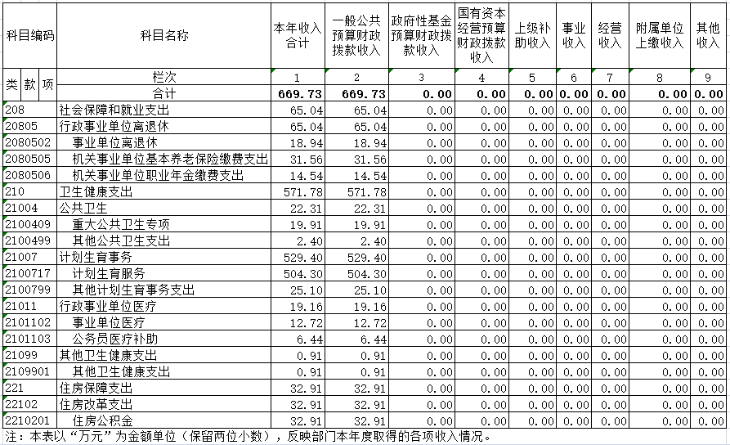金额单位：万元

## 三、支出决算表

财决公开03表

部门：四川省德阳市广汉市公共卫生健康指导中心

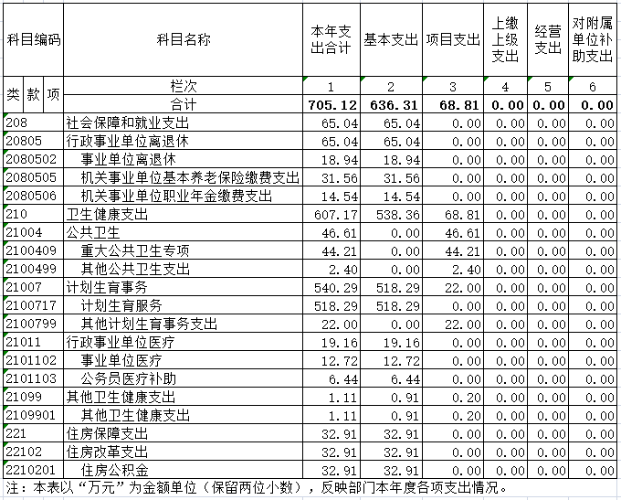金额单位：万元

## 四、财政拨款收入支出决算总表

财决公开04表

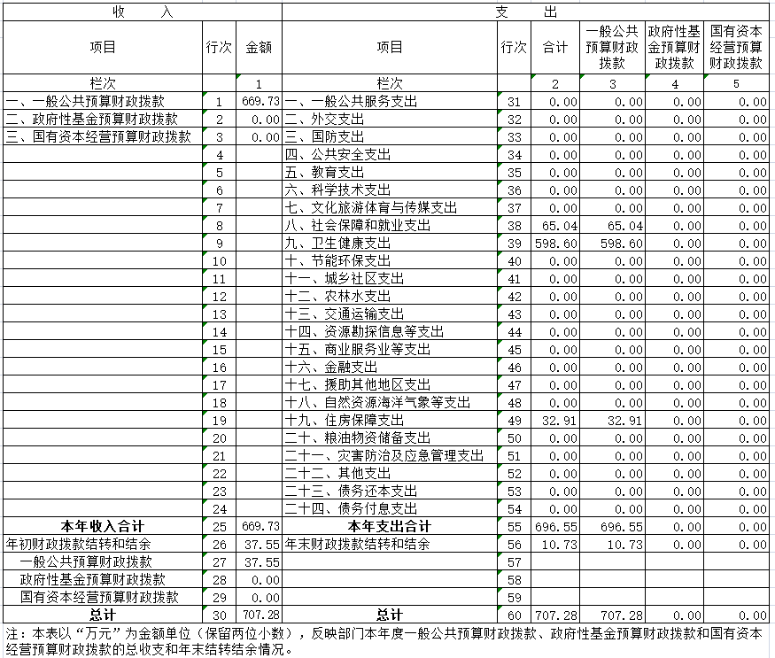部门：四川省德阳市广汉市公共卫生健康指导中心

金额单位：万元

## 五、财政拨款支出决算明细表

财决公开05表

部门：四川省德阳市广汉市公共卫生健康指导中心

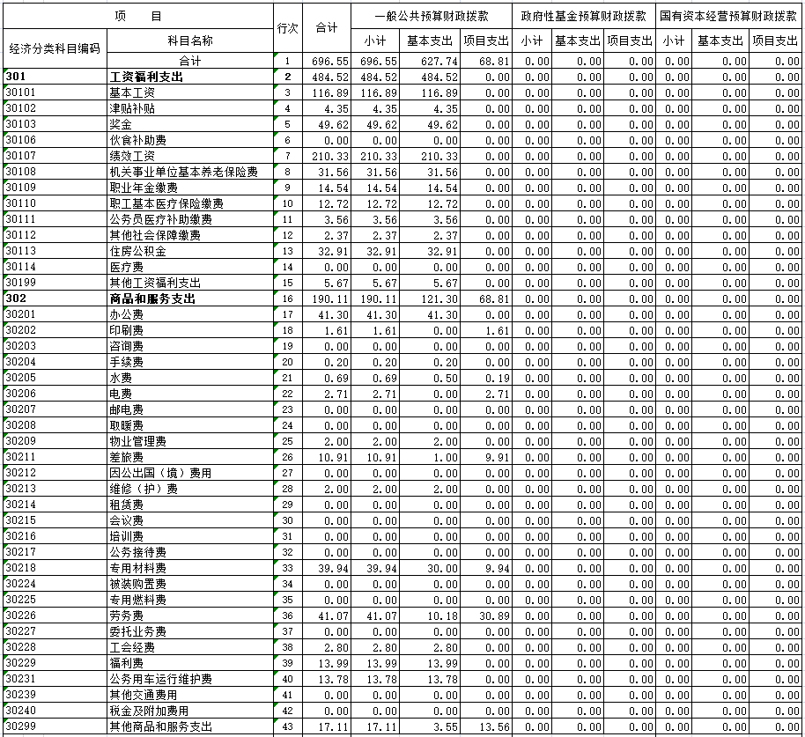金额单位：万元

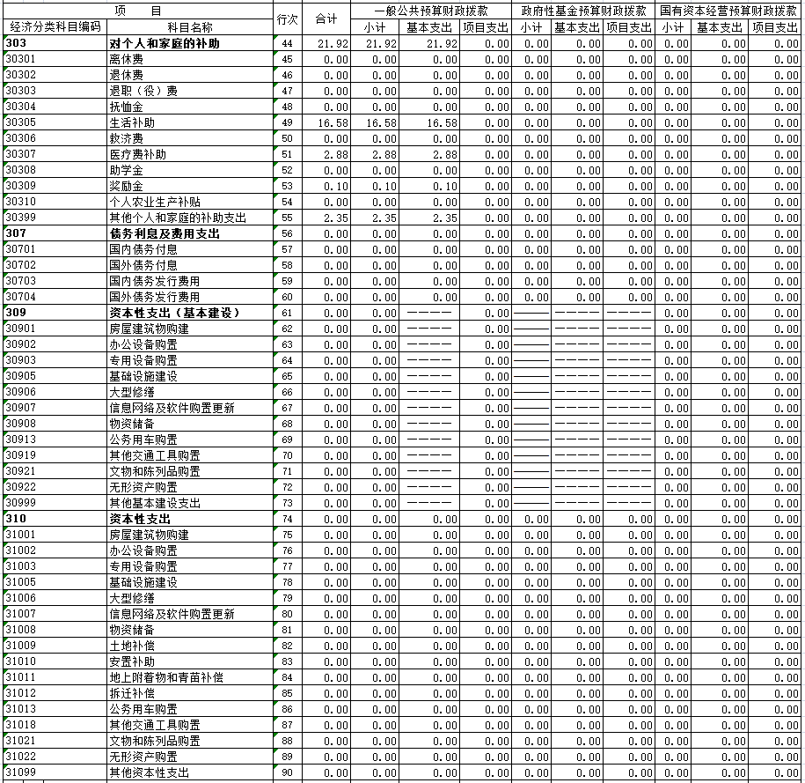

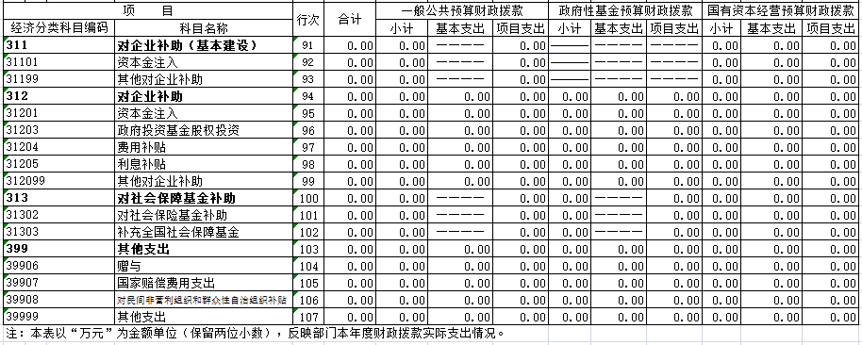

## 六、一般公共预算财政拨款支出决算表

财决公开06表

部门：四川省德阳市广汉市公共卫生健康指导中心

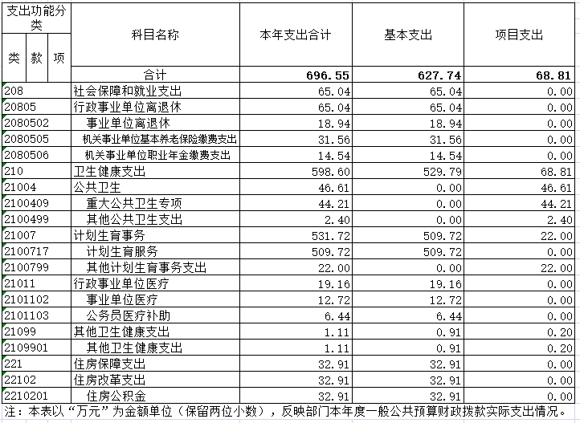金额单位：万元

## 七、一般公共预算财政拨款支出决算明细表

财决公开07表

部门：四川省德阳市广汉市公共卫生健康指导中心

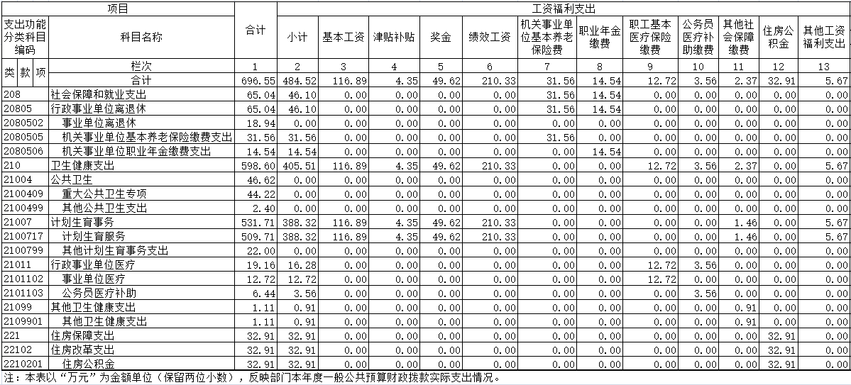金额单位：万元

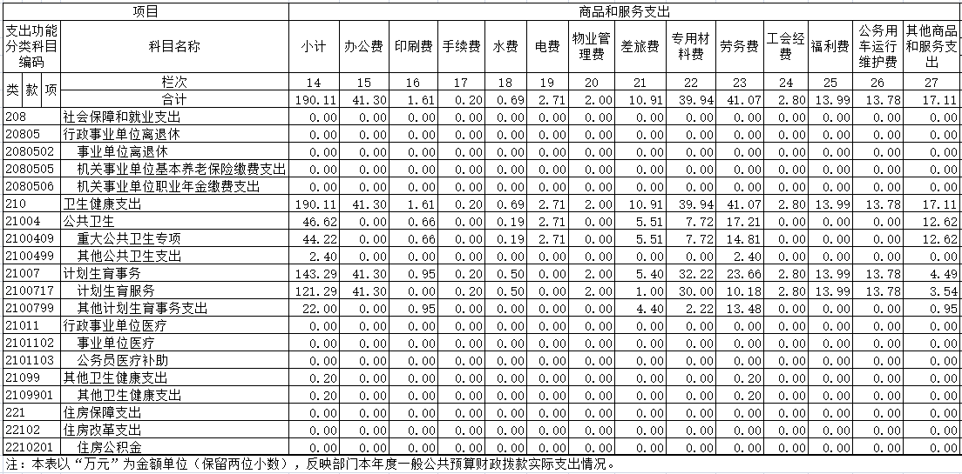

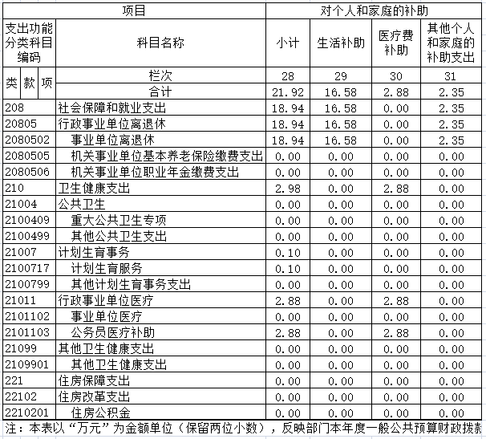

## 八、一般公共预算财政拨款基本支出决算表

财决公开08表

部门：四川省德阳市广汉市公共卫生健康指导中心

金额单位：万元

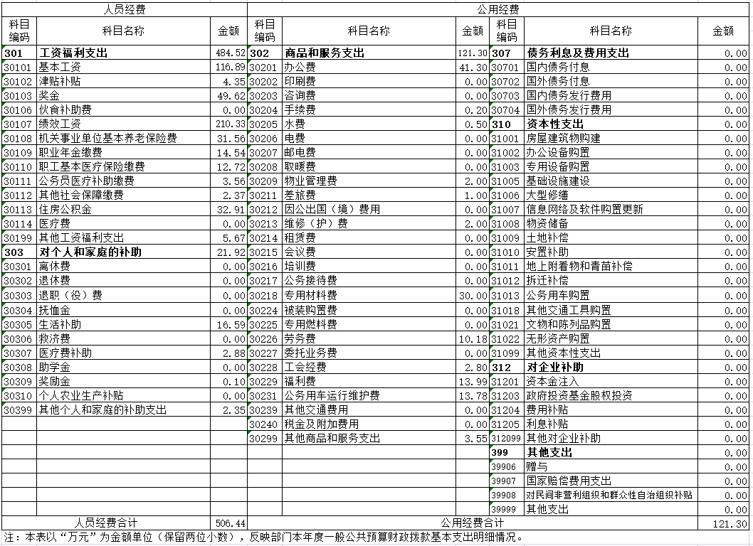

## 九、一般公共预算财政拨款项目支出决算表

财决公开09表

部门：四川省德阳市广汉市公共卫生健康指导中心

金额单位：万元

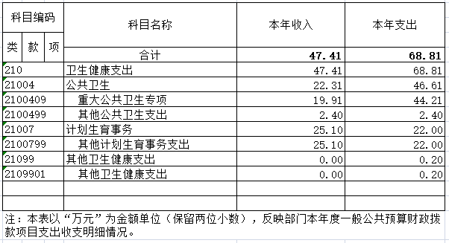

## 十、一般公共预算财政拨款“三公”经费支出决算表

财决公开10表

部门：四川省德阳市广汉市公共卫生健康指导中心

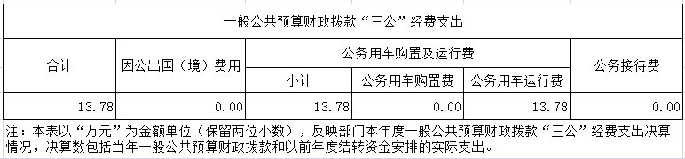金额单位：万元

## 十一、政府性基金预算财政拨款收入支出决算表

财决公开11表

部门：四川省德阳市广汉市公共卫生健康指导中心

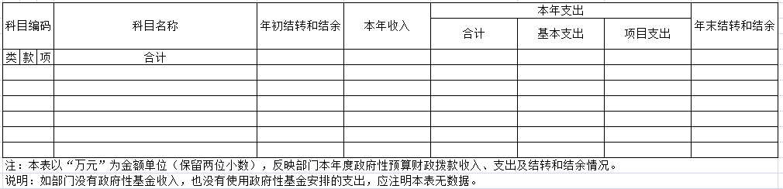金额单位：万元

## 十二、政府性基金预算财政拨款“三公”经费支出决算表

财决公开12表

部门：四川省德阳市广汉市公共卫生健康指导中心

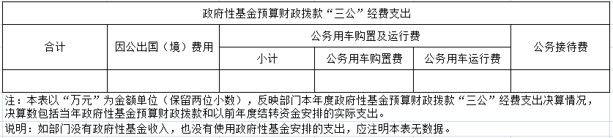金额单位：万元

## 十三、国有资本经营预算支出决算表

财决公开13表

部门：四川省德阳市广汉市公共卫生健康指导中心

金额单位：万元

